Project backend

[Fase]


Naam: | Nick Koekkoek, Dylan van Leeuwen en Kadir Özsoy
Studiejaar: | 2018-2019
Werkgroep: | LO7E – AMO2
Projectleider: | M. Boukiour
Inleverdatum: | [17-4-2019]
Versie: | [1.4]

Inhoudsopgave
Technisch ontwerp 3
Klassendiagram 3
Entiteit Relatie Diagram 4

Technisch ontwerp

Klassendiagram
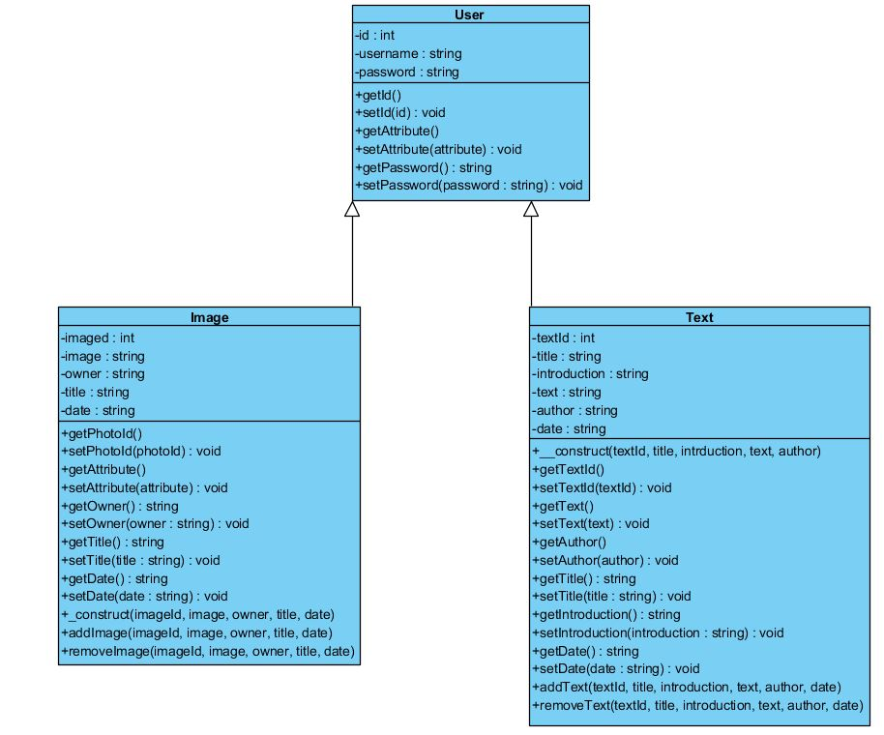

Entiteit Relatie Diagram
